nextGenStudent

**Studentski portal**

Specifikacija zahteva

Verzija 1.0

Pregled izmena

| **Datum** | **Verzija** | **Opis** | **Autor** |
| --- | --- | --- | --- |
| 12.04.2022 | Nacrt | Inicijalna verzija | Katarina Cvetković  Anastasija Cvetković  Marija Cvetković  Teodora Cvetković |
| 14.05.2022 | 2.0 | Druga verzija | Katarina Cvetković  Anastasija Cvetković  Marija Cvetković  Teodora Cvetković |
|  |  |  |  |
|  |  |  |  |

Sadržaj

1. Cilj dokumenta 4

2. Opseg dokumenta 4

3. Reference 4

4. Pregled slučajeva korišćenja 4

5. Profili korisnika 7

5.1 Posetilac portala 7

5.2 Član portala 7

5.3 Student 8

5.4 Profesor 8

5.5 Administrator 8

6. Opis slučajeva korišćenja 8

6.1 Izbor jezika 8

6.2 Pregled podataka o članovima portala 8

6.3 Pregled podataka o određenom članu 9

6.4 Pregled spiska profesora po određenim kriterijumima 9

6.5 Pregled rasporeda časova profesora 10

6.6 Pregled oglasa po kriterijumu za cimera 10

6.7 Pregled oglasa po kriterijumu za study buddy-ja 10

6.8 Pregled oglasa po kriterijumu za tutora 11

6.9 Registracija 11

6.10 Prijavljivanje 12

6.11 Ažuriranje podataka o članu 13

6.12 Dodavanje novog oglasa 14

6.13 Brisanje postojećeg oglasa 15

6.14 Ocenjivanje rada profesora/tutora 16

6.15 Ostavljanje komentara o radu profesora/tutora 16

6.16 Brisanje korisničkog naloga 17

6.17 Arhiviranje postojećeg člana 17

6.18 Brisanje korisničkog naloga 18

6.19 Ažuriranje postojećeg oglasa 18

6.20 Pristup chat-u 19

6.21 Upis u raspored časova 19

6.22 Kreiranje rasporeda časova 20

6.23 Ažuriranje rasporeda časova 20

7. Dodatni zahtevi 21

7.1 Funkcionalnost 21

7.2 Upotrebljivost 21

7.3 Pouzdanost 21

7.4 Performanse 21

7.5 Podrška i održavanje 21

7.6 Ograničenja 21

Specifikacija zahteva

# Cilj dokumenta

Cilj ovog dokumenta je specifikacija zahteva u pogledu detaljnog opisa slučajeva korišćenja nextGenStudent portala.

# Opseg dokumenta

Dokument se odnosi na nextGenStudent web aplikacije koji će biti razvijen od strane GOFC tima. Namena sistema je efikasno nalaženje cimera, tutora, profesora i prijatelja za učenje studentima, kao i nalaženje honorarnih poslova profesorima i studentima.

# Reference

Spisak korišćene literature:

1. nextGenStudent – Predlog projekta, SWE-nextGenStudent-01, V1.0, 2022, GOFC.
2. nextGenStudent – Planirani raspored aktivnosti na projektu, V1.0, 2022, GOFC.
3. nextGenStudent – Plan realizacije projekta, V1.0, 2022, GOFC.

# Pregled slučajeva korišćenja

Osnovni UML dijagram koji prikazuje korisnike i slučajeve korišćenja nextGenStudent portala prikazan je na sledećoj slici:

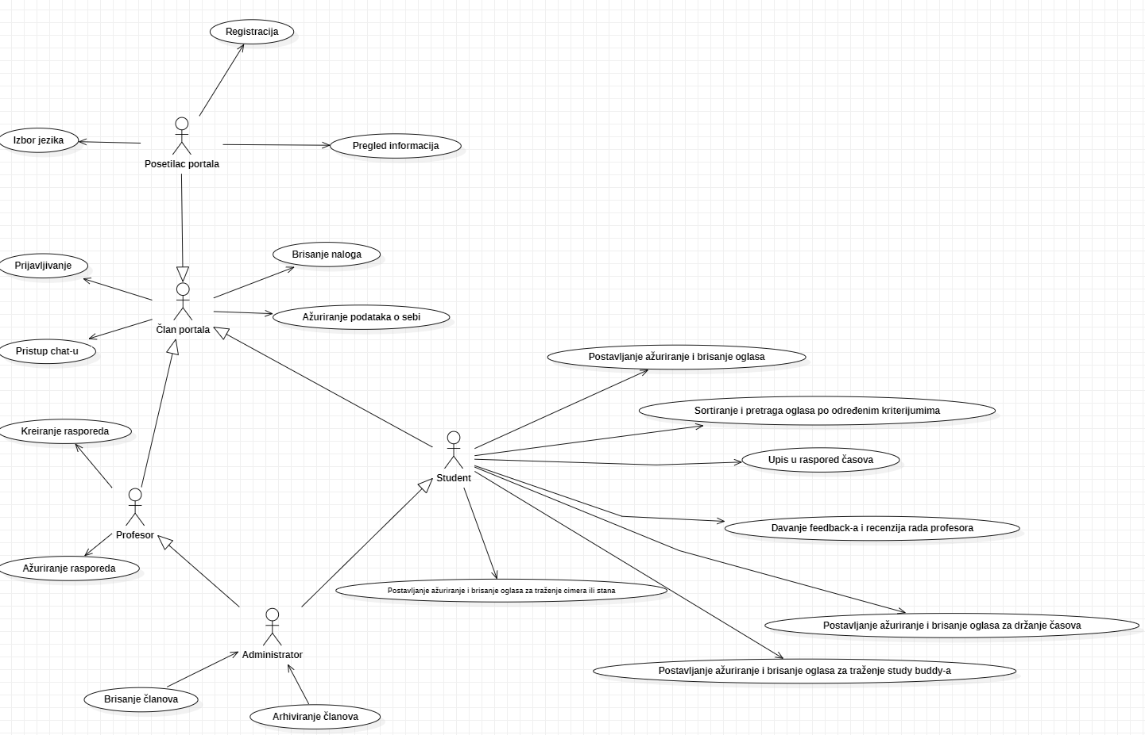

Slučajevi korišćenja *pregled informacija* i *kreiranje, brisanje i arhiviranje članova* i *ažuriranje podataka o publikacijama* obuhvataju složenije radnje koje se mogu razložiti dalje razložiti na pojedinačne slučajeve korišćenja.

Detaljni UML dijagram za slučaj korišćenja *pregled informacija* je prikazan na sledećoj slici:

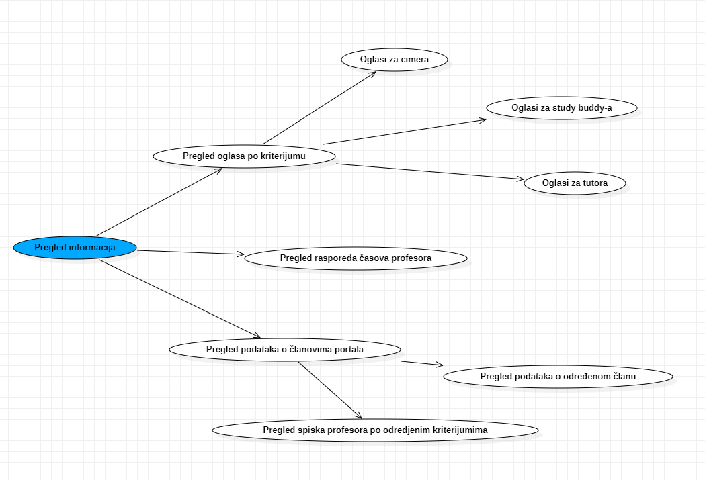

Detaljni UML dijagram za slučaj korišćenja *kreiranje, brisanje i arhiviranje članova* je prikazan na sledećoj slici:

Detaljni UML dijagram za slučaj korišćenja *postavljanja, ažuriranja i brisanja oglasa*  je prikazan na sledećoj slici:

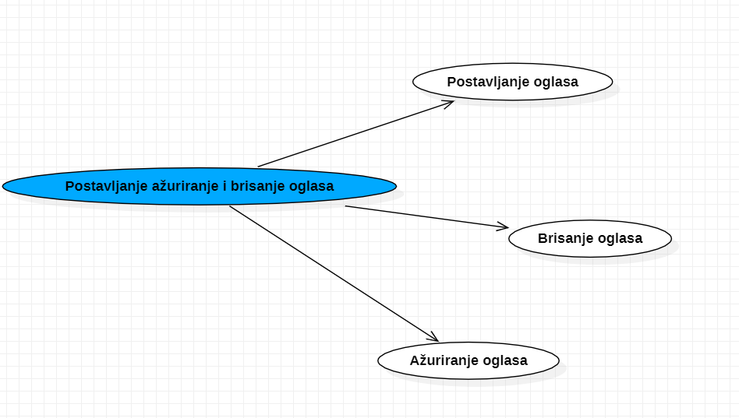

Detaljni UML dijagram za slučaj korišćenja *davanje feedback-a i recenzija rada profesora ili tutora* je prikazan na sledećoj slici:

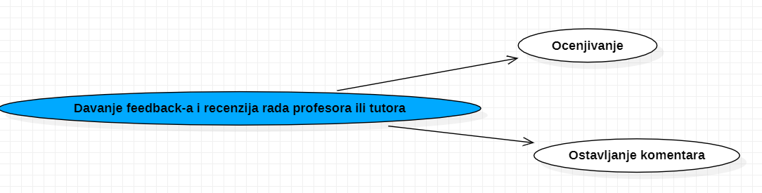

# Profili korisnika

Identifikovani su sledeći profili korisnika portala nextGenStudent:

## Posetilac portala

Posetilac portala je osnovni profil korisnika koji ima najmanji skup funkcionalnosti na raspolaganju. Korisnici ovog tipa pristupaju portalu u cilju pregleda informacija koje su na njemu prezentovane. Pristup portalu u ulozi posetioca je slobodan, tj. ne zahteva prethodno prijavljivanje na portal. Posetilac portala može da pokrene proces registracije ako želi da postane član portala i samim tim dobije veće privilegije.

## Član portala

Član portala je profil korisnika koji obuhvata sve članove. Veza generalizacije između člana portala i posetioca portala je uvedena da ukaže na mogućnost pristupa svim osnovnim funkcionalnostima portala vezanim za pregled informacija. Da bi član portala mogao da ažurira podatke o sebi i/ili o oglasima/rasporedu koje je objavio potrebna je prethodno prijavljivanje korisnika. Član portala takođe može preko opcije chat da komunicira sa ostalim članovima portala.

## Student

Student je član je zadužen za postavljanje oglasa. Oglasi se tiču različitih potreba, tako student izjavljuje potrebu o cimeru, study buddy-ju. Ako je student pritom i tutor, on može postavljati oglase koji se tiču njegovih usluga držanja časova. Student takođe može da oceni svog tutora/profesora ako želi. Student takođe može da se upiše u raspored časova koji postavi profesor i tako se prijavi za podučavanje. Shodno generalizaciji, student ima sve privilegije člana portala i posetioca portala.

## Profesor

Profesor je član portala koji vodi evidenciju o svom rasporedu časova. Prima rezultate ocenjivanja studenata koji utiču na njegov sveobuhvatni rejting. Shodno generalizaciji, profesor ima sve privilegije člana portala i posetioca portala.

## Administrator

Administrator je specijalni profil korisnika koji ima pristup svim funkcionalnostima portala, tj. može se naći u ulozi bilo kog korisnika portala. Takođe, administrator upravlja već postojećim nalozima, na primer u slučaju kršenja pravila i uslove korišćenja administrator briše/arhivira člana portala. Administratorski profil je uveden kako bi se obezbedila što veća fleksibilnost i sigurnost u pogledu mogućnosti ažuriranja sadržaja na portalu.

# Opis slučajeva korišćenja

## Izbor jezika

**Kratak opis:**

Izbor između srpskog i engleskog jezika za prikaz informacija na portalu.

**Akteri:**

Posetilac portala, Član portala, Student, Profesor, Administrator.

**Preduslovi:**

Nema.

**Osnovni tok:**

1. Korisnik bira opciju za promenu jezika za prikaz informacija sa bilo koje stranice portala.
2. Tekuća stranica se osvežava i prikazuje na izabranom jeziku.

**Izuzeci:**

Nema.

**Posledice:**

Jezik je promenjen.

## Pregled podataka o članovima portala

**Kratak opis:**

Prikaz stranice portala sa osnovnim podacima o članovima.

**Akteri:**

Posetilac portala, Član portala, Student, Profesor, Administrator.

**Preduslovi:**

Nema.

**Osnovni tok:**

1. Korisnik bira opciju za prikaz osnovne stranice portala.
2. Prikazuje se osnovna stranica portala.

**Izuzeci:**

Nema.

**Posledice:**

Tekuća stranica je osnovna stranica portala.

## Pregled podataka o određenom članu portala

**Kratak opis:**

Prikaz stranice sa informacijama o određenom članu portala.

**Akteri:**

Posetilac portala, Član portala, Student, Profesor, Administrator.

**Preduslovi:**

Trenutno je prikazana stranica sa spiskom članova portala.

**Osnovni tok:**

1. Izbor opcije za prikaz informacija o određenom članu portala sa spiska članova.
2. Prikazuje se stranica sa informacijama o tom članu.

**Izuzeci:**

Nema.

**Posledice:**

Tekuća stranica je stranica sa podacima o izabranom članu portala.

## Pregled spiska profesora po određenim kriterijumima

**Kratak opis:**

Prikaz stranica sa spiskom profesora koji predaju predmet koji je student odabrao.

**Akteri:**

Student, Administrator.

**Preduslovi:**

Nema.

**Osnovni tok:**

1. Korisnik bira opciju za prikaz informacija o profesorima.
2. Prikazuje se stranica sa odredjenim kriterijumima po kojima se traži profesor.
3. Korisnik bira odredjene kriterijume (npr. bira predmet) i nakon toga aktivira komandu *Prikaži.*
4. Stranica se osvežava i prikazuje spisak profesora na osnovu odabranih kriterijuma.

**Izuzeci:**

Nema.

**Posledice:**

Tekuća stranica je stranica sa spiskom oglasa za tutora.

## Pregled rasporeda časova profesora

**Kratak opis:**

Prikaz stranice sa datim rasporedom časova izabranog profesora.

**Akteri:**

Posetilac portala, Student, Administrator.

**Preduslovi:**

Nema.

**Osnovni tok:**

1. Korisnik bira profesora čiji ga raspored časova interesuje.
2. Prikazuje se raspored za određeni vremenski period.

**Izuzeci:**

Nema.

**Posledice:**

Tekuća stranica je stranica sa informacijama o rasporedu časova.

## Pregled oglasa po kriterijumu za cimera

**Kratak opis:**

Prikaz stranice sa oglasima koji su objavili studenti vezani za traženje cimera.

**Akteri:**

Posetilac portala, Student, Administrator.

**Preduslovi:**

Nema.

**Osnovni tok:**

1. Prikazuje se stranica sa svim oglasima.
2. Korisnik bira odgovarajuće opcije vezane za pretragu cimera i aktivira komandu Prikaži.
3. Stranica se osvežava i prikazuje se spisak sa oglasima koji odgovaraju odabranim karakteristikama.

**Izuzeci:**

Nema.

**Posledice:**

Tekuća stranica je stranica sa spiskom oglasa za pretragu cimera.

## Pregled oglasa po kriterijumu za study buddy-a

**Kratak opis:**

Prikaz stranice sa oglasima koji su objavili studenti vezani za traženje study buddy-a.

**Akteri:**

Posetilac portala, Student, Administrator.

**Preduslovi:**

Nema.

**Osnovni tok:**

1. Korisnik bira opciju za prikaz informacija o study buddy-u.
2. Prikazuje se stranica sa oglasima za study buddy-a.
3. Korisnik je u mogućnosti da filtrira podatke i nakon toga aktivira komandu *Prikaži*.
4. Stranica se osvežava i prikazuje spisak oglasa na osnovu filtriranih podataka.

**Izuzeci:**

Nema.

**Posledice:**

Tekuća stranica je stranica sa spiskom oglasa za study buddy-a.

## Pregled oglasa po kriterijumu za tutora

**Kratak opis:**

Prikaz stranica sa oglasima koji su objavili studenti vezani za traženje tutora.

**Akteri:**

Posetilac portala, Student, Administrator.

**Preduslovi:**

Nema.

**Osnovni tok:**

1. Korisnik bira opciju za prikaz informacija o tutorima.
2. Prikazuje se stranica sa spiskom oglasa za tutora.
3. Korisnik je u mogućnosti da filtrira podatke i nakon toga aktivira komandu Prikaži.
4. Stranica se osvežava i prikazuje spisak oglasa na osnovu filtriranih podataka.

**Izuzeci:**

Nema.

**Posledice:**

Tekuća stranica je stranica sa spiskom oglasa za tutora.

## Registracija

**Kratak opis:**

Prikaz stranice za kreiranje novog korisničkog naloga.

**Akteri:**

Posetilac portala, Administrator.

**Preduslovi:**

Posetilac portala nema kreirani korisnički nalog.

**Osnovni tok:**

1. Izbor tipa naloga.
2. Prikazuje se forma za kreiranje novog korisničkog naloga.
3. Korisnik unosi potrebne informacije za kreiranje novog člana pa nakon toga aktivira komandu *Registruj se*.
4. Vrši se provera podataka [izuzetak: korisničko ime i/ili lozinka nisu validni].
5. Vrši se ažuriranje podataka u bazi podataka.

**Izuzeci:**

Nema.

**Posledice:**

Tekuća stranica je stranica sa informacijama o nacinu kreiranja naloga.

## Prijavljivanje

**Kratak opis:**

Prijavljivanje korisnika na portal u cilju pristupa specifičnim funkcijama koje zahtevaju autorizaciju.

**Akteri:**

Član portala, Student, Profesor, Administrator.

**Preduslovi:**

Korisnik nije trenutno prijavljen.

**Osnovni tok:**

1. Korisnik bira opciju prijavljivanje sa bilo koje stranice portala.
2. Prikazuje se forma za prijavljivanje.
3. Korisnik unosi korisničko ime i lozinku, te nakon toga aktivira komandu *Prijavi se*.
4. Uneti podaci se proveravaju [izuzetak: pogrešno korisničko ime i/ili lozinka].
5. Generiše se jedinstveni identifikator sesije (SID).
6. Osvežava se polazna stranica sa SID-om kao parametrom.

**Izuzeci:**

[*Pogrešno korisničko ime i/ili lozinka*] Prikazuje se obaveštenje na formi za prijavljivanje.

**Posledice:**

Korisnik je prijavljen na portal i ima pristup specifičnim opcijama u skladu sa svojim privilegijama.

**Dijagram sekvence:**

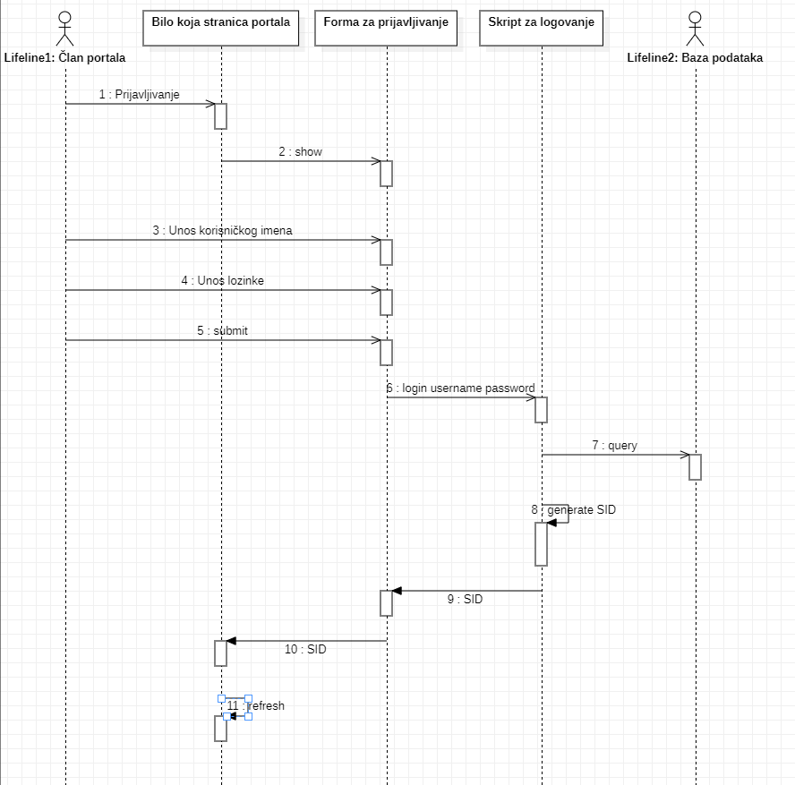

## Ažuriranje podataka o članu

**Kratak opis:**

Ažuriranje podataka o sebi od strane prijavljenog člana portala.

**Akteri:**

Član portala, Student, Profesor, Administrator.

**Preduslovi:**

Korisnik je prijavljen na portal.

**Osnovni tok:**

1. Korisnik odlazi na svoj profil.
2. Prikazuje se profil korisnika.
3. Korisnik bira opciju *Izmeni podatke*.
4. Korisnik menja željene podatke iz forme i na kraju aktivira komandu *Sačuvaj*.
5. Vrši se provera podataka [izuzetak: podaci o članu nisu validni].
6. Vrši se ažuriranje podataka u bazi podataka.
7. Osvežava se stranica sa podacima o korisniku.

**Izuzeci:**

[*Podaci o članu nisu validni*] Prikazuje se obaveštenje na formi sa podacima o članu portala.

**Posledice:**

Podaci o članu laboratorije su izmenjeni.

**Dijagram sekvence:**

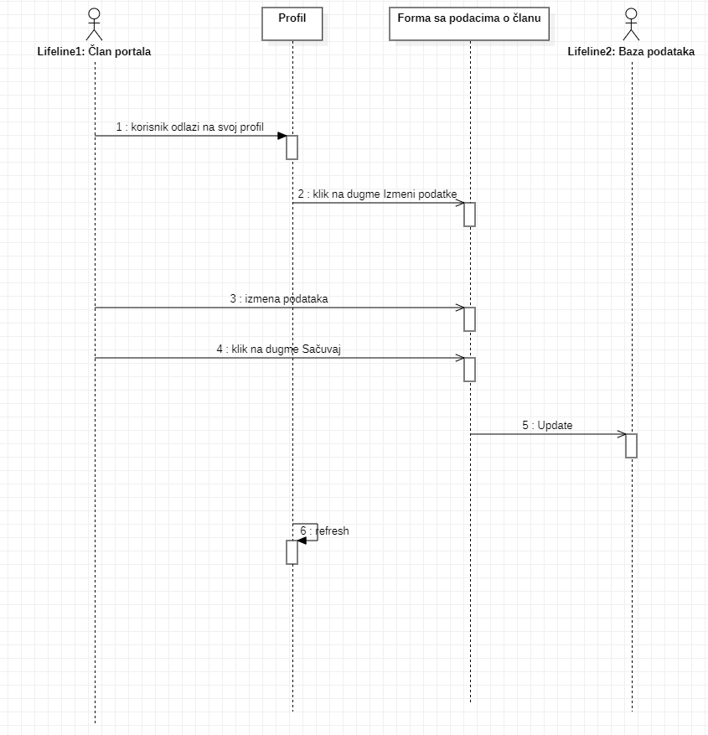

## Dodavanje novog oglasa

**Kratak opis:**

Dodavanje novog oglasa od strane studenta.

**Akteri:**

Student.

**Preduslovi:**

Korisnik je prijavljen na portal kao student.

**Osnovni tok:**

1. Korisnik bira opciju za prikaz stranice sa odredjenim oglasima.
2. Prikazuje se stranica sa oglasima.
3. Korisnik bira opciju za dodavanje novog oglasa.
4. Prikazuje se forma za dodavanje novih oglasa.
5. Nakon unosa zahtevanih podataka korisnik aktivira komandu *Dodaj*.
6. Vrši se provera podataka [izuzetak: podaci o oglasu nisu validni].
7. Vrši se ažuriranje baze podataka.
8. Osvežava se stranica sa oglasima.
9. Novododati oglas se dodaje na listu oglasa korisnika čiji je nalog.(Samo on vidi tu listu)

**Izuzeci**

Nema

**Posledice:**

Nov oglas dodat.

## Brisanje postojećeg oglasa

**Kratak opis:**

Brisanje postojećeg oglasa od strane studenta koji je taj oglas postavio.

**Akteri:**

Student.

**Preduslovi:**

Korisnik je prijavljen na portal kao student.

**Osnovni tok:**

1. Korisnik bira opciju za prikaz stranice sa svojim oglasima.
2. Prikazuje lista sa oglasima.
3. Korisnik bira oglas koji zeli da obriše i nakon toga ide na dugme *Obriši*.
4. Prikazuje se poruka za potvrdu brisanja oglasa.
5. Korisnik potvrđuje da želi da obriše zadati oglas.
6. Vrši se brisanje podataka o oglasima u bazi podataka.
7. Osvežava se stranica sa sopstevnim oglasima.

**Izuzeci:**

Odustajanje od brisanja poruke.

**Posledice:**

Izabrani oglas je obrisan.

## Ocenjivanje rada profesora/tutora

**Kratak opis:**

Ocenjivanje rada zadavanjem ocene.

**Akteri:**

Student.

**Preduslovi:**

Korisnik je prijavljen na portal kao student i prisustvovao je času profesora/tutora u čiji se raspored prijavio.

**Osnovni tok:**

1. Korisnik nakon odrzenog casa dobija opciju da oceni rad profesora/tutora.
2. Korisnik ulazi na profil profesora/tutora.
3. Korisnik daje ocenu označenu brojem i nakon toga vrši komandu *Oceni*.

**Izuzeci:**

Student ne želi da oceni rad profesora/tutora.

**Posledice:**

Sadržaj ocena je izmenjen.

## Ostavljanje komentara o radu profesora/tutora

**Kratak opis:**

Ostavljanje komentara o radu odredjenog profesora/tutora.

**Akteri:**

Student.

**Preduslovi:**

Korisnik je prijavljen na portal kao student i prisustvovao je času profesora/tutora u čiji se raspored prijavio.

**Osnovni tok:**

1. Korisnik bira opciju za ostavljanje komentara o radu profesora/tutora.
2. Unos željenog komentara i nakon unosa bira opciju *Dodaj komentar.*
3. Korisnik bira opciju za dodavanje novog člana.
4. Prikazuje se forma za kreiranje novog korisničkog naloga.
5. Korisnik unosi korisničko ime i lozinku novog člana pa nakon toga aktivira komandu *Dodaj*.
6. Vrši se provera podataka [izuzetak: korisničko ime i/ili lozinka nisu validni].
7. Vrši se ažuriranje podataka u bazi podataka.
8. Osvežava se stranica sa spiskom korisnika.

**Izuzeci:**

[*Korisničko ime i/ili lozinka nisu validni*] Prikazuje se poruka o odgovarajućoj greški na formi za kreiranje novog korisničkog naloga.

**Posledice:**

Kreiran je novi korisnički nalog.

## Arhiviranje postojećeg člana

**Kratak opis:**

Arhiviranje korisničkog naloga i prevođenje aktivnog člana portala u bivšeg.

**Akteri:**

Administrator.

**Preduslovi:**

Korisnik je prijavljen na portal.

**Osnovni tok:**

1. Korisnik bira opciju za prikaz spiska članova portala.
2. Prikazuje se stranica sa članovima portala.
3. Korisnik bira opciju za arhiviranje određenog člana sa spiska aktivnih članova.
4. Prikazuje se poruka kojom se zahteva potvrda arhiviranja.
5. Korisnik potvrđuje da želi da arhivira odgovarajućeg člana.
6. Osvežava se stranica sa spiskom članova.

**Izuzeci:**

Nema

**Posledice:**

Izabrani aktivni član je preveden u grupu bivših članova portala.

## Brisanje korisničkog naloga

**Kratak opis:**

Brisanje sopstvenog korisnickog naloga.

**Akteri:**

Clan portala.

**Preduslovi:**

Korisnik je prijavljen na portal.

**Osnovni tok:**

1. Korisnik otvara svoj profil.
2. Ide na opciju za brisanje naloga.
3. Unosi lozinku trenutnog naloga.
4. Ide na opciju *Izbriši nalog*.
5. Prikazuje se poruka kojom se zahteva potvrda brisanja.
6. Nakon potvrdjivanja nalog je uspesno obrisan.

**Izuzeci:**

Korisnik odustaje od brisanja naloga odabirom dugmeta *Odustani* na postojećoj poruci.

**Posledice:**

Izbirsan korisnicki nalog.

## Ažuriranje postrojeceg oglasa

**Kratak opis:**

Izmena podataka o oglasu od strane studenta.

**Akteri:**

Student.

**Preduslovi:**

Korisnik je prijavljen na portal kao student.

**Osnovni tok:**

1. Korisnik bira opciju za prikaz liste oglasa.
2. Prikazuje se stranica sa listom oglasa.
3. Korisnik bira opciju za prikaz podataka o nekm oglasu koji je postavio.
4. Prikazuje se stranica sa podacima o tom oglasu.
5. Korisnik bira opciju za izmenu podataka o oglasu.
6. Prikazuje se forma za ažuriranje podataka o oglasu.
7. Korisnik unosi željene izmene i aktivira komandu *Sačuvaj*.
8. Vrši se provera unetih podataka [izuzetak: podaci o oglasu nisu validni].
9. Osvežava se stranica sa podacima o oglasu.

**Izuzeci:**

[*Podaci o projektu nisu validni*] Prikazuje se poruka o greški na formi za izmenu podataka o oglasu.

**Posledice:**

Podaci o oglasu su izmenjeni.

## Pristup chat–u

**Kratak opis:**

Stupanje u kontakt sa odredjenim članom portala.

**Akteri:**

Član portala,Student,Profesor.

**Preduslovi:**

Korisnik je prijavljen na portal kao student ili profesor.

**Osnovni tok:**

1. Korisnik otvara profil osobe sa kojom želi da komunicira
2. Prikazuje se polje za komunikaciju.
3. Korisnik unosi zeljenu poruku i bira akciju *Posalji*.

**Izuzeci:**

Korisnik odustaje od brisanja naloga odabirom dugmeta *Odustani* na postojećoj poruci.

**Posledice:**

Izbirsan korisnicki nalog.

## Upis u raspored časova

**Kratak opis:**

Zakazivanje časova putem tabele časova.

**Akteri:**

Student.

**Preduslovi:**

Korisnik je prijavljen na portal kao student.

**Osnovni tok:**

1. Korisnik otvara profil profesora kod koga želi da zakaže čas.
2. Prikazuje se tabela časova profesora.
3. Korisnik bira slobodan termin iz tabele i klikom na dugme *Rezerviši* rezerviše čas.

**Izuzeci:**

Nema.

**Posledice:**

Rezervisan čas.

## Kreiranje rasporeda časova

**Kratak opis:**

Profesor kreira svoj raspored časova.

**Akteri:**

Student(Tutor), Profesor.

**Preduslovi:**

Korisnik je prijavljen na portal kao profesor ili tutor.

**Osnovni tok:**

1. Korisnik otvara svoj profil.
2. Ide na dugme *Dodaj raspored*.
3. Otvara se prozor za kreiranje rasporeda.
4. Korisnik unosi zauzete termine,slobodne termine(za grupu ili pojedinca).
5. Klikom na dugme *Dodaj raspored* postavlja raspored da bude vidljiv studentima.

**Izuzeci:**

Korisnik odustaje od dodavanja rasporeda odabirom dugmeta *Odustani* na postojećoj poruci.

**Posledice:**

Dodat raspored časova.

## 6.22 Ažuriranje rasporeda

**Kratak opis:**

Ažuriranje postojećeg rasporeda časova.

**Akteri:**

Student(Tutor), Profesor.

**Preduslovi:**

Korisnik je prijavljen na portal kao profesor ili tutor.

**Osnovni tok:**

1. Korisnik otvara svoj profil.
2. Bira koji dan koji želi da promeni.
3. Otvara se prozor sa informacijama o časovima za taj dan.
4. Menja informacije koje želi da izmeni i bira akciju *Promeni*.
5. Osvežava se stranica sa rasporedom.
6. Čuva se novi sadržaj u bazu podataka.

**Izuzeci:**

Korisnik odustaje od ažuriranja rasporeda.

**Posledice:**

Promenjen raspored.

# Dodatni zahtevi

## Funkcionalnost

U ovom odeljku su specificirani funkcionalni zahtevi koji su zajednički za više slučajeva korišćenja.

NextGenStudent portal ne zahteva nikakve dodatne funkcionalnosti.

## Upotrebljivost

U ovom odeljku su specificirani zahtevi koji su vezani za, ili utiču na upotrebljivosti sistema koji se razvija.

**Korisnički interfejs prilagođen korisniku:**

Korisnički interfejs nextGenStudent portala će biti dizajniran tako da bude omogućeno jednostavno i intuitivno korišćenje bez potrebe za organizovanjem dodatne obuke.

## Pouzdanost

U ovom odeljku su specificirani zahtevi u pogledu pouzdanosti sistema koji se razvija.

**Dostupnost:**

NextGenStudent portal će biti dostupan 24 časa dnevno, 7 dana u nedelji. Vreme kada portal nije dostupan ne sme da pređe 10%.

**Srednje vreme između otkaza:**

Srednje vreme između dva sukcesivna otkaza ne sme da padne ispod 120 sati.

## Performanse

U ovom odeljku su specificirani zahtevi koji definišu željene performanse sistema koji se razvija.

**Broj korisnika koji simultano pristupaju:**

Sistem će da podrži do 1000 simultanih pristupa korisnika portalu.

**Vreme odziva za pristup bazi podataka:**

Vreme potrebno za pristupanje bazi podataka u cilju izvršenje nekog upita ne sme da veće od 5 sekundi.

## Podrška i održavanje

U ovom odeljku su specificirani zahtevi koji treba da poboljšaju stepen podrške i mogućnost održavanja sistema koji se razvija.

NextGenStudent portal ne zahteva posebnu podršku i održavanje.

## Ograničenja

U ovom odeljku su specificirana ograničenja kojih se treba pridržavati pri projektovanju sistema koji se razvija.

**Hardverska platforma:**

Klijentski deo sistema treba da ima mogućnost izvršavanja na bilo kom PC računaru sa minimum Pentium II procesorom i 128 MB RAM memorije.

Serverski deo sistema će raditi na PC računaru sa procesorom Pentium IV i 1GB RAM memorije.

**Tipovi Web čitača:**

Klijentski deo NextGenStudent portala će biti optimizovan za sledeće Web čitače: Microsoft Edge, Opera, Safari, Firefox (Mozilla) i Google Chrome.